许昌市中心医院老年综合评估室配套物品采购项目

竞价谈判文件

采 购 人：许昌市中心医院
日 期：二〇二四年十一月
目录
第一章 采购邀请
第二章 采购需求
第三章 供应商须知前附表
第四章 评审程序和评审标准
第五章 响应文件有关格式

第一章 采购公告

许昌市中心医院老年综合评估室配套物品采购项目
竞价谈判公告

一、项目基本情况
1.项目名称：许昌市中心医院老年综合评估室配套物品采购项目
2.采购方式：竞价谈判
3.预算金额及最高限价：2.6 万元。
4.采购需求：（包括但不限于标的的名称、数量、简要技术需求或服务要求等）
4.1采购货物数量及要求：
采购评估桌椅、诊床、适老化台盆等老年综合评估室配套物品一批。
4.2标包划分：一个标包
4.3采购范围：本项目的供货、运输、保险、装卸、验收交付、技术支持、售后保修及相关伴随服务；
4.4交付时间：接到甲方通知后10个工作日内。（投标人负责运输、协调施工和现场安装）
4.5交货地点：许昌市中心医院
5.本项目（是/否）接受联合体:否
二、申请人的资格要求：
1.满足《中华人民共和国政府采购法》第二十二条规定；
2.未被列入“信用中国”网站(www.creditchina.gov.cn)失信被执行人、重大税收违法案件当事人名单的供应商；“中国政府采购网” (www.ccgp.gov.cn)政府采购严重违法失信行为记录名单的供应商；“中国社会组织公共服务平台”网站（www.chinanpo.gov.cn）严重违法失信名单的社会组织。
3.落实政府采购政策需满足的资格要求：无
4.本项目的特定资格要求：投标人需是河南省政府采购网上商城供应商，需提供截图证明。

三、报名方式及竞价谈判文件的获取
★★★1、请严格按照医院报名要求准备报名资料，将报名资料加盖公章的扫描件（汇总成一个pdf格式，邮件标题为公司全称+项目名称，同时标注授权委托人姓名和电话）发送至招标采购部邮箱zbcgbbm3353618@163.com。自行下载获取招标文件。逾期报名或报名资料不完整，采购人不予受理。（请保证扫描件清晰）
2、报名时间：2024年11月20日至2024年11月27日17：00止（北京时间，下同）
3、竞价谈判文件每套售价0元/套。
4、采购文件获取：公告附件自行下载获取招标文件。
四、开标时间及开标地点
1.时间：2024年11月28日15：00（北京时间）
2.地点：许昌市中心医院鹿鸣湖院区德勤楼2楼招标采购部
3.要求：开标当天按要求现场携带黑色签字笔+竞价谈判响应文件。
4.特别注意：多次报名但实际不参加开标的，医院直接对公司、公司法人及联系人进行关联性追溯和不良行为记录，造成的一切后果由报名单位承担。
五、凡对本次采购提出询问，请按以下方式联系。
1.采购人信息
名 称：许昌市中心医院
地 址：许昌市文轩路666号
联系人：刘老师
联系方式：0374-3353618

许昌市中心医院
2024年11月20日

附件1：报名要求
★★★请严格按照医院报名要求准备报名资料，将报名资料加盖公章的扫描件（汇总成一个pdf格式，邮件标题为公司全称+项目名称，同时标注授权委托人姓名和电话）发送至招标采购部邮箱zbcgbbm3353618@163.com。自行下载获取招标文件。逾期报名或报名资料不完整，采购人不予受理。（请保证扫描件清晰）
序号 | 资料明细
1 | 营业执照：具有法律效力的法人营业执照。
2 | 供应商身份证明及授权（注明联系电话）：（1）法定代表人身份证明或提供法定代表人授权委托书及被授权人身份证明。（法人响应提供）（2）单位负责人身份证明或提供单位负责人授权委托书及被授权人身份证明。（非法人响应提供）
3 | - 投标人须具备的特殊资质证书：投标人需是河南省政府采购网上商城供应商，需提供截图证明。

- 采购需求
一、采购需求
序号 | 货物名称 | 数量及单位 | 规格尺寸mm | 示例 | 技术规格及主要参数
1 | 适老化桌椅、茶几、绿植 | 1套 | 沙发2个750*750*870  茶几1个直径500  塑料绿植5套 | 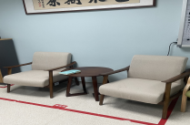 | 1.面料：采用环保耐磨性科技布，符合QB/T1952.1-2012标准检测,检测内容包括但不限于：覆面材料理化性能面料颜色干摩擦牢度≥4级。  2.海绵：优质密度定型海绵覆盖，回弹性好，软硬适中，不易变形。  3.实木脚架：▲采用白蜡木，实木脚架符合GB/T3324-2017《木家具通用技术条件》标准检验，检测内容包括但不限于：木材含水率≤12.5%，扶手处印花工艺优美大方。  4.选用环保水性漆，油底水面半哑光漆，五底三面涂饰工艺。  底漆符合GB18581-2020标准检验，检测内容包括但不限于：①VOC含量≤2g/L；②苯系物总和含量【限苯、甲苯、二甲苯（含乙苯）】未检出。  水性面漆符合GB18581-2020标准检测，检测内容包括但不限于：①甲醛含量未检出；②总铅含量≤16mg/kg；③可溶性重金属镉、铬、汞未检出。整体外观具有漆面完整，无颗粒，气泡，渣点，耐高温耐磨，附着力强等优点。
2 | 握力测试仪 | 1台 | 常规 | 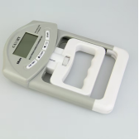 | 测试范围0-90kg、电子显示
3 | 诊床 | 1个 | 1900*610*650 | 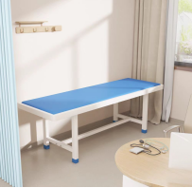 | 1900×610×650mm  1.床框、床腿使用国家大型钢铁公司出品优质镀锌管焊接喷涂而成。  2.床腿使用50*50*1.2mm优质方管，床框40*60*1.2mm优质方管，床面使用优质皮革面，内垫使用40mm优质高回弹海绵，床板使用天然木质多层板，具有高密度性，抗腐蚀性，抗压力性。  2.床腿之间采用横撑连接，床腿与床面采用坚固件连接，结实稳定，拆卸方便。  3.床脚下方装有防滑脚套，耐磨、移动静音。  4.承载力：≥240kg
4 | 背力计 | 1台 | 常规 | 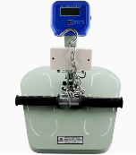 | 1、测量范围:0~400Kg  2、分度值:1Kg  3、示值误差;1/400F.S  4、电源:220V 50HZ稳压9V 350MA  5、工作环境:0~40℃<90%RH，储存温度-10~50℃<75RH  6、功能:背力峰值保持，开关/清零，定时关机，过载指示。重量:10公斤
5 | 检查听力音叉 | 1支 | 常规 | 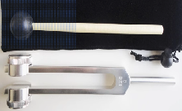 | 铝合金材质、128HZ（另有256 512HZ）
6 | 移位板 | 1张 | 600*400*59-89 | 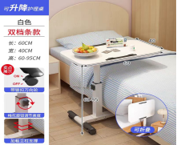 | 优质钢架，上配加厚环保板材，其承重力强，坚固耐用。钢架可实现升降，面板可旋转折叠。
7 | 认知卡片 | 1套 | 常规 | 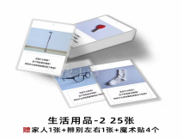 | 纸质，双面覆膜，防水耐用
8 | 助行器 | 2个 | 510*420*728 | 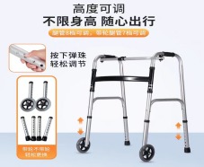 | 承重300斤，加厚防滑，轻便耐用，安全稳固，高度可调，不使用时一键折叠。
9 | 拐杖 | 2个 | 常规 | 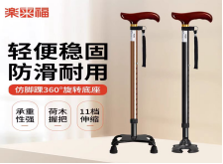 | 承重力强，安全耐用
10 | 穿扣器 | 1个 | 无 | 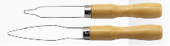 | 使用方便，安全耐用
11 | 移动写字板 | 1个 | 900*1200 | 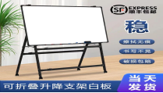 | 优质钢架，坚固耐用。
12 | 折叠取物器 | 1个 | 常规 | 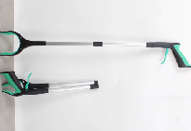 | 加厚铝合金折叠款
13 | 记忆成人勺子 | 1个 | 常规 | 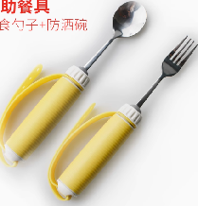 | 不锈钢主材配特使辅助，安全耐用，
14 | 记忆成人叉子 | 1个 |  |  | 不锈钢主材配特使辅助，安全耐用，
15 | 成人粗柄汤勺 | 1个 | 常规 | 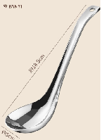 | 不锈钢件。
16 | U型饮水杯 | 1个 | 常规 | 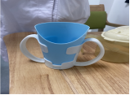 | 优质工艺，安全好用。
17 | 流食吸管杯 | 1个 | 常规 | 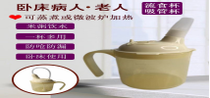 | 优质工艺，安全好用。
18 | 助食筷 | 1个 | 常规 | 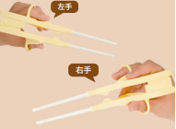 | 适合老年人使用。
19 | 成人防洒盘 | 1个 | 185*80*60 | 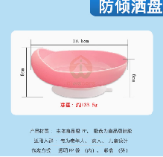 | 产品材质:主体食品级PP、吸盘为食品级硅胶适用人群:专为老年人、病人、儿童设计包装方式:透明PP袋 (内)、彩盒(外)
20 | 硅胶勺子 | 1个 | 常规 | 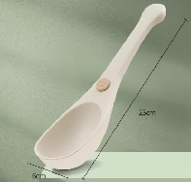 | 食品级材质。
21 | 智力几何图形插板 | 1个 | 2款组合 | 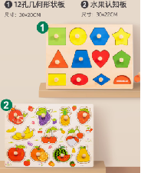 | 加厚材质。耐磨耐用
22 | 认知图形插板 | 1个 | 同上 |  | 加厚材质。耐磨耐用
23 | 时钟 | 1个 | 三针联动 | 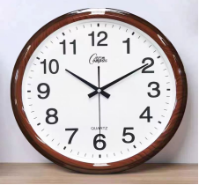 | 耐用静音
24 | 数字排列 | 1盒 | 常规 | 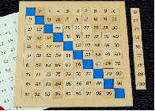 | 木质产品，耐用耐磨
25 | 秒表 | 1台 | 常规 | 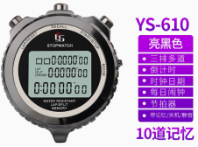 | 全金属秒表，10指120道记忆。
26 | 大字扑克 | 2盒 | 常规 | 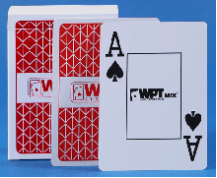 | 字体大，适合老年人使用
27 | 仿真水果 | 1组 | 常规 | 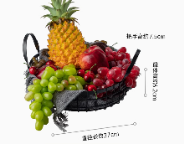 | 无
28 | 老人智能腕表 | 1台 | 功能如图 | 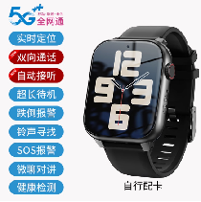 | 可实现图示功能。
29 | 国旗 | 1面 | 1.92m*1.28m | 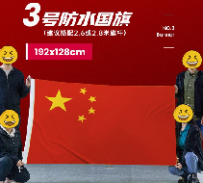 | 无
30 | 仿真钱币 | 2组 | 无 | 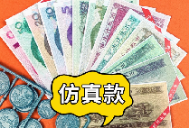 | 无
31 | 翻片式台历 | 1个 | 胡桃木底座亚克力板 | 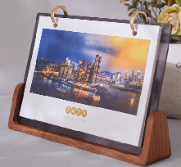 | 无
32 | 适老化评估桌椅及扶手 | 1套 | 一桌两椅及固定扶手两个 | 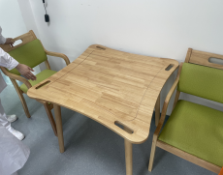 | 实木材质，环保油漆，坐感舒适，坚固耐用。
 |  |  |  | 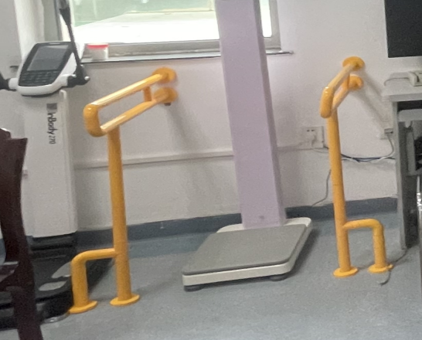 | 坚固耐用
33 | 长柄梳子 | 1个 | 常规 | 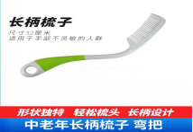 | 无
34 | 弯柄擦背刷 | 1个 | 长56cm | 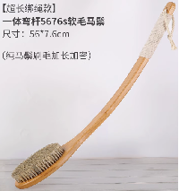 | 软毛马鬃（另有猪鬃）
35 | 老年人模拟体验装置 | 1个 | 常规 | 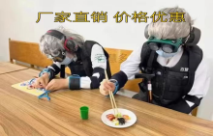 | 通过穿戴老年人模拟体验装置，可以亲身体验老年人身体的变化，如关节僵硬、行动迟缓、视力模糊、听力下降等。
36 | 适老化台盆 | 1套 | 800*500*1400 | 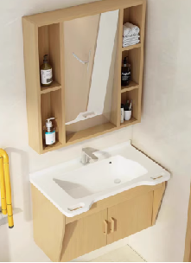 | 柜体优质环保E0级实木多层板，附加石材，上部带镜子，款式如图、
37 | 移动式洗浴坐便两用椅： | 1套 | 585*500*(75-88) | 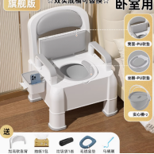 | 移动式洗浴坐便两用椅：  1．材质与构造·  ·材质：通常采用塑料材质，部分产品使用ABS树脂。  ·构造：设计为折叠式，便于存储和移动。  2．功能特性：  ·防滑设计：采用新型章鱼吸盘脚垫，具有强大的吸附力，确保稳固防滑。  ·适用范围：适合老年人、孕妇、行动不便者使用。  ·清洁便利：3D立体凹槽座板设计，无清洁死角，便于清洗。  3．尺寸与调节：  ·尺寸：坐宽约为44cm，高度可6档调节，适应不同身高。  ·稳固性：底座五点式固定，使用304高强度不锈钢螺丝，坚固耐用不易生锈。  4．承重能力：能够承受200斤的重量，确保使用安全。  5．适用场景：不仅适用于洗澡时使用，还可作为坐便椅使用，满足日常生活需求。
38 | 实木椅子 | 1张 | 常规尺寸 | 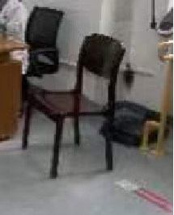 | 实木材质，环保油漆，坐感舒适，坚固耐用。
39 | 激光打印机 | 1台 |  |  | 1. 功能：A4黑白激光打印机  2.打印速度：≥18页；  3.分辨率：≥600*600dpi，1200dpi图像增强模式；  ★4.标配内存：≥2M；  ★5.处理器：≥266MHz；  6.进纸盒：≥150页；出纸盒≥100页  ★7.月打印负荷：≥ 5000页；  ★8.首页输出时间：≤ 8.5秒；  ★9.预热时间：0秒  ★15. 功耗：打印模式：≤360W;待机：≤2W。  耗材：支持打印2000页及以上；
40 | 台式电脑 | 1台 |  |  | 台式计算机：1.CPU：≥Intel I5 13400处理器（睿频4.6GHz 10核 20M缓存）；  2.主板：Intel H610及以上芯片组；  3.内存：≥16G DDR4 2933MHz；最大支持64G；双内存通道；  4.声卡：集成；  5.硬盘：≥256GB SSD固态硬盘加1TB机械硬盘；  6.网卡：板载千兆网卡；  7.键鼠：USB抗菌键盘+USB抗菌鼠标；  8.显示器：≥23.8英寸宽屏液晶显示器，分辨率≥1920x1080； 与主机同品牌；  9.接口：≥8个USB接口， ≥1个DP接口，≥1个HDMI接口；  10.电源：≥300W高效电源；电源能效比≥90%，提供检验证书或检验报告并加盖厂商公章有效；  12.系统：出厂预装正版操作系统；

二、采购标的的其他技术、服务等要求
（一）服务标准、期限、效率等要求
产品必须符合国家质量检测标准和本招标文件规定标准的全新正品现货。
（二）验收标准
1、由采购人成立验收小组，按照采购合同的约定对中标人履约情况进行验收。验收时，按照采购合的约定对每一项技术、服务、安全标准的履约情况进行确认。验收结束后，出具验收书，列明各项标准的验收情况及项目总体评价,由验收双方共同签署。
2、本项目采用现场运行、测试验收方式验收。投标人完成的项目应达到的质量标准应符合国家质量检测标准。
3、符合谈判文件要求和投标文件承诺。
（三）采购标的的其他技术、服务等要求
1、产品必须符合国家质量检测标准和本招标文件规定标准的全新正品现货。
2、质保期及售后服务网点
2.1质量保修期：2年。
2.2投标人须明确维修地点、负责人、联系人和联系电话。
3、本项目为交钥匙工程（包括设备、材料、元件等购置、安装调试、验收、与其它施工单位协作所产生的费用）。
（四）投标人须明确所投产品的厂家、品牌，否则为无效投标。
三、本项目预算金额：
2.6 万元
四、资金支付
1、支付方式：银行转账
2、支付时间及条件：经采购人验收合格后，开具配送该批次货款的正规发票后办理汇款手续。

第三章 供应商须知前附表
竞价谈判文件中所有带★条款均为实质性响应条款，响应文件须完全响应，未实质响应的，按照无效报价处理。
序号 | 条款名称 | 说明和要求
1 | 采购项目 | 项目名称：许昌市中心医院老年综合评估室配套物品采购项目  项目内容：详见竞价谈判文件。  项目地址：采购人指定地点
2 | 采购人 | 采购人：许昌市中心医院  地址：许昌市文轩路666号  招标采购部联系人：刘老师 联系电话：0374-3353618
3 | 采购代理机构 | 无
4 | ★供应商资格 | 一、法人或者其他组织的营业执照等证明文件，自然人的身份证明  1、企业法人营业执照或营业执照。（企业提供）  2、个体工商户营业执照。（个体工商户提供）  二、供应商身份证明及授权  法定代表人身份证明或提供法定代表人授权委托书及被授权人身份证明。  三、许昌市政府采购供应商信用承诺函  - 本项目的特定资格要求：投标人需是河南省政府采购网上商城供应商，需提供截图证明。  - 报价一览表  六、竞价谈判响应函  七、响应承诺函
5 | ★联合体响应 | 本项目不接受□接受联合体响应
6 | ★预算金额 | 2.6 万元。超过为无效响应。
7 | 现场考察 | 不组织，投标人自行勘察，勘察现场产生的费用由投标人自行承担。由于勘察现场给投标人造成的人身损害与财产损失全部由投标人承担。投标人未勘察现场或未提出要求的，则被视为已经进行了现场勘察。  组织
8 | 竞价谈判前答疑会 | 不召开  □召开，时间： 地点：
9 | 进口产品参与 | 不允许 允许
10 | ★谈判有效期 | 60天（自提交谈判响应文件的截止之日起算）  成交供应商谈判有效期延至合同验收之日，成交供应商全部合同义务履行完毕为止。
11 | 成交供应商将本项目非主体、非关键性工作分包 | 不允许 □允许
12 | 谈判时间 | 2024年11月28日15：00（北京时间）
13 | 响应文件提交及  开启地点、谈判地点 | 许昌市中心医院鹿鸣湖院区德勤楼2楼招标采购部
14 | 谈判保证金 | 本项目不收取。  供应商应提供谈判承诺函。
15 | 响应文件份数 | 纸质投标文件：正本1份，副本1份。谈判响应文件副本可采用正本的复印件。（密封完好，不强制胶装，完整装订即可，不要求电子文件）
16 | 响应文件的  签署盖章 | 纸质响应文件：响应文件封面加盖供应商公章。
17 | 谈判小组组建 | 由相关科室采购人代表组成。
18 | 履约保证金 | 无要求  □要求提交。履约保证金的数额为合同金额的 %。成交供应商以支票、汇票、本票或者金融机构、担保机构出具的保函等非现金形式向采购人提交。
19 | 代理服务费 | 无
20 | 最后报价 | 最后报价：根据谈判小组要求，供应商须进行最后报价，并在规定的时间内报价，否则以上轮次报价为准，以上内容需加盖公章）。
第四章 评审程序和评审标准

一、初审
（一）资格性检查
竞价谈判小组依法对供应商资格进行检查。确定符合资格的供应商不少于3家后对响应文件进行符合性审查。（如竞价谈判中出现符合《财政部关于政府采购竞争性竞价谈判采购方式管理暂行办法有关问题的补充通知》（财库〔2015〕124号）中的情形，则按财政部通知要求执行）
注：（1）资格证明材料（本栏所列内容为本项目的资格审查条件，如有一项不符合要求，则不能进入下一步评审）。
（2）资格审查中所涉及到的证书及材料，均须在电子响应文件中提供原件扫描件（或图片）。
序号 | 资格审查因素 | 说明与要求
1 | 报价一览表 | 按给定格式填写。注意项目名称、投标报价、交付（实施）时间（期限）、签字、盖章、日期
2 | 法人或者其他组织的营业执照等证明文件，自然人的身份证明 | （1）企业法人营业执照或营业执照。（企业提供）  （2）个体工商户营业执照。（个体工商户提供）
3 | 供应商身份证明及授权 | 法定代表人身份证明或提供法定代表人授权委托书及被授权人身份证明。注意项目名称、身份证明、签字、盖章及日期
4 | 许昌市政府采购供应商信用承诺函 | 按给定格式提供。注意项目名称、签字、盖章及日期
5 | 竞价谈判响应函 | 按给定格式填写。注意项目名称、公司名称、盖章、日期
6 | 响应承诺函 | 按给定格式提供。注意项目名称、公司名称、盖章、日期
7 | 供应商须具备的特殊  资质证书 | 无
（二）符合性审查
序号 | 符合审查因素 | 说明与要求
1 | 分项报价表（货物类项目填写，工程类项目为工程量清单报价） | 据实填写。注意项目名称、公司名称、签字、盖章、日期
2 | 技术规格偏离表 | 对照第二章采购需求进行填写。注意项目名称、公司名称、签字、盖章、日期
3 | 技术方案（实施方案） | 如有要求，自行编写。注意盖章
4 | 售后服务方案 | 如有要求，自行编写。注意盖章
5 | 其他资料 | 如有要求，自行编写。注意盖章
1、审查、评价响应文件是否符合竞价谈判文件的商务、技术等实质性要求；
竞价谈判小组对符合资格的投标人的响应文件进行符合性审查，以确定其是否满足竞价谈判文件的商务、技术等实质性要求。
注：符合性审查中所涉及到的证书及材料，均应在电子响应文件中提供原件扫描件（或图片）。
2、要求供应商对响应文件有关事项作出澄清或者说明；
竞价谈判小组在对响应文件的有效性、完整性和响应程度进行审查时，可以要求供应商对响应文件中含义不明确、同类问题表述不一致或者有明显文字和计算错误的内容等作出必要的澄清、说明或者更正。供应商的澄清、说明或者更正不得超出响应文件的范围或者改变响应文件的实质性内容。
竞价谈判小组要求供应商澄清、说明或者更正响应文件应当以书面形式作出。供应商的澄清、说明或者更正应当由法定代表人或其授权代表签字或者加盖公章。由授权代表签字的，应当附法定代表人授权书。供应商为自然人的，应当由本人签字并附身份证明。
3、最后报价；
竞价谈判文件能够详细列明采购标的的技术、服务要求的，竞价谈判结束后，竞价谈判小组应当要求所有实质性响应的供应商在规定时间内提交最后报价，提交最后报价的供应商不得少于3家。
竞价谈判文件不能详细列明采购标的的技术、服务要求，需经竞价谈判由供应商提供最终设计方案或解决方案的，竞价谈判结束后，竞价谈判小组应当按照少数服从多数的原则投票推荐3家以上供应商的设计方案或者解决方案，并要求其在规定时间内提交最后报价。
最后报价是供应商响应文件的有效组成部分。符合《政府采购竞争性竞价谈判采购方式管理暂行办法》【（财库2014）214号】第三条第四项情形的，提交最后报价的供应商可以为2家。
4、对响应文件进行比较和评价；
竞价谈判小组按照竞价谈判文件中规定的评分标准，对符合性审查合格的响应文件进行商务和技术评估，综合比较与评价。评审时，竞价谈判小组各成员应当独立对每个有效响应的文件进行评价、打分，然后汇总每个供应商每项评分因素的得分。
注：评分标准中所涉及到的证书及材料，均应在电子响应文件中提供原件扫描件（或图片）。
（1）价格分计算
价格分采用低价优先法计算，即满足竞价谈判文件要求且最后报价最低的供应商的价格为竞价谈判基准价，其价格分为满分。因落实政府采购政策进行价格调整的，以调整后的价格计算评标基准价和投标报价。
所有未进入详细评审的竞价谈判作为无效竞价谈判，其报价不作为评分依据。
经评标委员会认定具有下述情况之一的竞价谈判，其报价不作为评分依据。
（1）报价明显低于其他通过符合性审查投标人的报价，有可能影响产品质量或者不能诚信履约的，其在评标现场合理的时间内提供书面说明和提交相关证明材料不能证明其报价合理性的。
（2）虚假竞价谈判。
（3）未满足竞价谈判文件实质性要求的竞价谈判。
如果本项目非专门面向中小企业采购，对符合《政府采购促进中小企业发展管理办法》(财库〔2020〕46号规定的小微企业报价给予6%的扣除，用扣除后的价格参与评审。以联合体形式参加政府采购活动，联合体各方均为中小企业的，联合体视同中小企业。其中，联合体各方均为小微企业的，联合体视同小微企业。接受大中型企业与小微企业组成联合体或者允许大中型企业向一家或者多家小微企业分包的采购项目，对于联合协议或者分包意向协议约定小微企业的合同份额占到合同总金额30%以上的，对联合体或者大中型企业的报价给予2%的扣除，用扣除后的价格参加评审。组成联合体或者接受分包的小微企业与联合体内其他企业、分包企业之间存在直接控股、管理关系的，不享受价格扣除优惠政策。按照本次采购标的所属行业的划型标准，符合条件的中小企业应按照竞价谈判文件格式要求提供《中小企业声明函》，否则不得享受相关中小企业扶持政策。
小型和微型企业不包含民办非企业单位。
- 对监狱企业价格给予6%的扣除，用扣除后的价格参与评审。监狱企业应当提供由省 级以上监狱管理局、戒毒管理局(含新疆生产建设兵团)出具的属于监狱企业的证明文件。
对残疾人福利性单位提供本单位制造的货物、承担的工程或者服务，或者提供其他残疾人福利性单位制造的货物（不包括使用非残疾人福利性单位注册商标的货物）价格给予6%的扣除，用扣除后的价格参与评审。符合条件的残疾人福利性单位在参加政府采购活动时，应当提供《三部门联合发布关于促进残疾人就业政府采购政策的通知》规定的《残疾人福利性单位声明函》，并对声明的真实性负责。残疾人福利性单位属于小型、微型企业的，不重复享受政策。
（2）强制采购节能产品和优先采购节能产品、优先采购环保产品
1）对《节能产品政府采购品目清单》所列的政府强制采购节能产品，供应商响应文件中应提供具有国家确定的认证机构出具的、处于有效期之内的节能产品或环境标志产品认证证书，否则将承担其投标被视为非实质性响应投标的风险。 供应商所投其他产品若属于《节能产品政府采购品目清单》优先采购产品，响应文件中应提供具有国家确定的认证机构出具的、处于有效期之内的节能产品认证证书，竞价谈判小组根据本项目评标标准予以判定并赋分。 2）供应商所投产品若属于《环境标志产品政府采购品目清单》内产品，响应文件中应提供具有国家确定的认证机构出具的、处于有效期之内的环境标志产品认证证书，竞价谈判小组根据本项目评标标准予以判定并赋分。
（3）信息产品要求
1）供应商所投产品如被列入《信息安全产品强制性认证目录》，应提供由中国信息安全认证中心按 国家标准认证颁发的有效认证证书。
（4）投标无效情形
1）供应商应当遵循公平竞争的原则，不得恶意串通，不得妨碍其他供应商的竞争行为，不得损害采购人或者其他供应商的合法权益。在评审过程中发现供应商有上述情形的，竞价谈判小组应当认定其响应无效。
2）符合性审查资料未按竞价谈判文件要求签署、盖章的；
3）有下列情形之一的，视为供应商串通投标，其响应无效：
a.不同供应商的响应文件由同一单位或者个人编制；
b.不同供应商委托同一单位或者个人办理响应事宜；
c.不同供应商的响应文件载明的项目管理成员或者联系人员为同一人；
d.不同供应商的响应文件异常一致或者投标报价呈规律性差异；
e.不同供应商的响应文件相互混装；
4）法律、法规和竞价谈判文件规定的其他无效情形。
二、评审标准
（1）本项目采用最低评标价法。
（2）评分结果汇总完成后，除下列情形外，不得重新评审：
1） 资格性检查认定错误的；
2） 分值汇总计算错误的；
3） 分项评分超出评分标准范围的；
4） 客观分评分不一致的；
5） 经竞价谈判小组一致认定评分畸高、畸低的。
评审报告签署前，经复核发现存在以上情形之一的，竞价谈判小组应当当场修改评审结果，并在评审报告中记载。
（3）推荐成交候选供应商
竞价谈判小组应当根据综合评分情况，按照评审得分由高到低顺序推荐3名以上成交候选供应商，并编写评审报告。符合《政府采购竞争性竞价谈判采购方式管理暂行办法》【（财库2014）214号】第二十一条第三款情形的，可以推荐2家成交候选供应商。评审得分相同的，按照最后报价由低到高的顺序推荐。评审得分且最后报价相同的，按照技术指标优劣顺序推荐。
（4）评标委员会争议处理
评审报告应当由竞价谈判小组全体人员签字认可。竞价谈判小组成员对评审报告有异议的，竞价谈判小组按照少数服从多数的原则推荐成交候选供应商，采购程序继续进行。对评审报告有异议的竞价谈判小组成员，应当在报告上签署不同意见并说明理由，由竞价谈判小组书面记录相关情况。竞价谈判小组成员拒绝在报告上签字又不书面说明其不同意见和理由的，视为同意评审报告。

第五章 响应文件有关格式（文件需要密封）

正/副本

（项目名称）
竞价谈判响应文件

项目名称：
供 应 商：（加盖公章）
时 间：

注：请供应商使用此页格式作为所编写竞价谈判响应文件的封皮。

目 录
一、报价一览表
二、资格审查证明材料
三、符合性审查证明材料
四、其他资料（若有）

一、报价一览表
项目名称： 单位：元（人民币）
标段 | 项目名称 | 投标报价 | 交付（实施）  时间（期限） | 备注
大写：
小写：
… |  | 大写： 小写：
供应商名称： （全称） （公章）：
供应商法定代表人（单位负责人）或授权代表签字：
日期：年月日
注：1、交付（实施）时间（期限）指完成该项目的最终时间（日历天）。
2、如谈判公告明确项目交付日期以年为单位，本表应填写完成该项目的年限。
二、资格审查证明材料
2.1 竞价谈判响应函

致：许昌市中心医院

根据贵方 （项目名称）采购的竞价谈判公告及采购邀请， （姓名和职务）被正式授权并代表供应商（供应商名称、地址）提交。
我方确认收到贵方提供的（项目名称、招标编号）竞价谈判文件的全部内容。
我方已详细研究了《竞价谈判文件》的所有内容，包括澄清、修改文件（如果有）和所有已提供的参考资料以及有关附件，我方完全明白并认为此竞价谈判文件没有倾向性，也不存在排斥潜在响应供应商的内容，我方同意竞价谈判文件的相关条款和已完全理解并接受竞价谈判文件的各项规定和要求及资金支付规定，对竞价谈判文件的合理性、合法性不再有异议，并承诺在发生争议时不会以对《竞价谈判文件》存在误解、不明白的条款为由，对贵中心行使任何法律上的抗辩权。
(供应商名称) 作为响应供应商正式授权(授权代表全名, 职务) 代表我方全权处理有关本项目投标的一切事宜。
我方已完全明白竞价谈判文件的所有条款要求，并申明如下：
一、按竞价谈判文件提供的全部货物与相关服务的报价总价详见《报价一览表》。
二、我方同意在本项目竞价谈判文件中规定的开标日起60天内遵守本竞价谈判文件中的承诺且在此期限期满之前均具有约束力。我方同意并遵守本竞价谈判文件“供应商须知”中第十四条第三款关于延长响应有效期的规定。如成交，有效期将延至供货终止日为止。在此提交的资格证明文件均至响应截止日有效，如有在响应有效期内失效的，我方承诺在成交后补齐一切手续，保证所有资格证明文件能在签订采购合同时直至采购合同终止日有效。
三、我方明白并同意，在规定的开标日之后，响应有效期之内撤销响应的，则我方承担违背响应承诺的责任追究。
四、我方同意按照贵方可能提出的要求而提供与投标有关的任何其它数据、信息或资料。
五、我方完全理解贵方不一定要接受最低报价的响应或其他任何响应。
六、我方如果为成交供应商，将保证履行竞价谈判文件及其澄清、修改文件（如果有）中的全部责任和义务，按质、按量、按期完成《项目需求》及《合同书》中的全部任务。
七、我方在此保证所提交的所有文件和全部说明是真实的和正确的。
八、我方报价已包含应向知识产权所有权人支付的所有相关税费，并保证采购人在中国使用我方提供的货物时，如有第三方提出侵犯其知识产权主张的，责任由我方承担。
九、我方具备《政府采购法》第二十二条规定的条件；承诺如下：
1. 具有独立承担民事责任能力的在中华人民共和国境内注册的法人或其他组织或自然人，有效的营业执照（或事业法人登记证或身份证等相关证明）。
2. 我方已依法缴纳了各项税费及社会保险费用，如有需要，可随时向采购人提供近三个月内的相关缴费证明，以便核查。
3. 我方已依法建立健全的财务会计制度，如有需要，可随时向采购人提供相关证明材料，以便核查。
4. 参加采购活动前三年内，在经营活动中没有重大违法记录。
5. 符合法律、行政法规规定的其他条件。
以上内容如有虚假或与事实不符的，评审委员会可将我方做无效投标处理，我方愿意承担相应的法律责任。
十、我方具备履行合同所必需的设备和专业技术能力。
十一、我方对在本函及响应文件中所作的所有承诺承担法律责任。

所有与本项目响应有关的一切正式往来请寄：
地 址：. 邮政编码：.
电 话：. 传 真：.
供应商代表姓名：. 职 务：.

供应商名称（盖章）：

日期： 年 月 日

2.2 法定代表人（单位负责人）资格证明书

单位名称：
地址：
姓名： 性别： 年龄： 职务：
本人系供应商名称的法定代表人（单位负责人）。就参加贵方的项目名称竞价谈判项目的投标报价，签署上述项目的响应文件及合同的执行、完成、服务和保修，签署合同和处理与之有关的一切事务。
特此证明。
法定代表人（单位负责人）联系电话（手机）：

【此处请粘贴法定代表人（单位负责人）身份证复印件，需清晰反映身份证有效期限】

投标人名称（并加盖公章）：
签署日期： 年 月 日

说明：法定代表人（单位负责人）参加本竞价谈判项目响应的，仅须出具此证明书。

2.3 法定代表人（单位负责人）授权书

本人 法人姓名系 供应商名称 的法定代表人（单位负责人），现委托 姓名，职务以我方的名义参加贵方______________________项目的投标活动，并代表我方全权办理针对上述项目的响应文件提交、解密、竞价谈判、响应文件澄清、签约等一切具体事务和签署相关文件。
我方对被授权人的签名事项负全部责任。
在贵方收到我方撤销授权的书面通知以前，本授权书一直有效。被授权人在授权书有效期内签署的所有文件不因授权的撤销而失效。除我方书面撤销授权外，本授权书自投标截止之日起直至我方的响应有效期结束前始终有效。
被授权人无转委托权，特此委托。
供应商名称： （全称） （盖单位公章）
法定代表人（单位负责人）： （签字或加盖名章）
法定代表人（单位负责人）授权代表： （签字或加盖名章）
法定代表人（单位负责人）授权代表联系电话（手机）：
法定代表人（单位负责人）身份证（正面） | 法定代表人（单位负责人）身份证（反面）
法定代表人（单位负责人）授权代表身份证  （正面） |  | 法定代表人（单位负责人）授权代表身份证  （反面）

2.4 响应承诺函

致：许昌市中心医院
经研究，我方自愿参与贵方 （项目名称）的投标，将严格遵守《中华人民共和国政府采购法》等相关法律法规规定，并无条件地遵守本次采购活动各项规定。我们郑重承诺：我方如果在本次响应活动中有下列情形之一的，愿接受监督管理部门给予相关处罚并承诺依法承担相关的经济赔偿责任和法律责任。
一、在响应有效期内撤销响应文件；
二、在响应文件中提供虚假材料；
三、除因不可抗力或竞价谈判文件认可的情形以外，成交后不与采购人签订合同；
四、与采购人、其他供应商或者采购代理机构恶意串通；
五、法律法规及本竞价谈判文件规定的其他严重违法行为。

供应商名称（盖章）：
日 期： 年 月 日

2.5 许昌市政府采购供应商信用承诺函
致（采购人）：许昌市中心医院

单位名称（自然人姓名）:
统一社会信用代码（身份证号码）:
法定代表人（负责人）:
联系地址和电话：
为维护公平、公正、公开的政府采购市场秩序，树立诚实守信的政府采购供应商形象，我单位（本人）自愿作出以下承诺：
一、我单位（本人）自愿参加本次政府采购活动，严格遵守《中华人民共和国政府采购法》及相关法律法规，依法诚信经营，无条件遵守本次政府采购活动的各项规定，我单位（本人）郑重承诺，我单位（本人）符合《中华人民共和国政府采购法》第二十二条规定和采购文件、本承诺书的条件：
（一）具有独立承担民事责任的能力；
（二）具有良好的商业信誉和健全的财务会计制度；
（三）具有履行合同所必需的设备和专业技术能力；
（四）有依法缴纳税收和社会保障资金的良好记录；
（五）参加政府采购活动前三年内，在经营活动中没有重大违法记录；
（六）未被列入经营异常名录或者严重违法失信名单、失信被执行人，重大税收违法失信主体、政府采购严重违法失信行为记录名单；
（七）未被相关监管部门作出行政处罚且尚在处罚有效期的；
（八）未曾作出虚假采购承诺；
（九）符合法律、行政法规规定的其他条件。
二、我单位（本人）保证上述承诺事项的真实性。如有弄虚作假或其他违法违规行为，自愿按照规定将违背承诺行为作为失信行为记录到社会信用信息平台，并视同为“提供虚假材料谋取中标、成交”按照《政府采购法》第七十七、七十九条规定，处以采购金额千分之五以上千分之十以下的罚款，列入不良行为记录名单，在一至三年内禁止参加政府采购活动，有违法所得的，并处没收违法所得，情节严重的，由市场监管部门吊销营业执照；构成犯罪的，依法追究刑事责任；给他人造成损失的，并应依照有关民事法律规定承担民事责任。
供应商（盖章）:
法定代表人或负责人或本人或授权代表（签字或盖章）:
日 期 ： 年 月 日

注：
1.投标人须按此模板提供承诺函，未提供视为未实质性响应，按无效投标处理。
2.投标人的法定代表人或者授权代表的签字或盖章应真实、有效，如由授权代表签字或盖章的。

2.6 其他资格证书或材料
2.6.1.法人或者其他组织的营业执照等证明文件，自然人的身份证明
2.6.2.供应商须具备的特殊资质证书（如有要求）。

三、符合性审查证明材料

3.1分项报价表（货物类项目）

项目名称：
序号 | 名称 | 品牌、规格型号 | 技术  参数 | 单位 | 数量 | 单价 | 总价 | 产地及  厂家
1
…
合计 |  | 大写： 小写：
供应商（公章）：
供应商法定代表人（单位负责人）或授权代表签字：

3.2 技术规格偏离表（对照需求清单）

项目名称：
序号 | 货物名称 | 规格型号 | 招标文件  技术参数 | 投标技术  参数 | 偏离  （无偏离/正偏离/负偏离） | 偏离内容  说明
1
…
供应商（公章）：
供应商法定代表人（单位负责人）或授权代表签字：

3.3 技术方案（实施方案）（如有）
（供应商根据竞价谈判文件要求自行编制）

3.4 售后服务方案（如有）
（供应商根据竞价谈判文件要求自行编制）

四、其他资料（若有）

除竞价谈判文件另有规定外，供应商认为需要提交的其他证明材料或资料加盖供应商的单位公章后在此项下提交。

